Закаливание гораздо эффективнее лечения.
Идеальный вариант закаливания - плавание.Закаливание (с рождения) контрастной водой, горячим способом (баня). Горячее закаливание – рукавичка или губка
Занятия плаванием повышают выносливость мышц спины, а так как ребенок находится в воде, то естественным образом уменьшается нагрузка на позвоночник.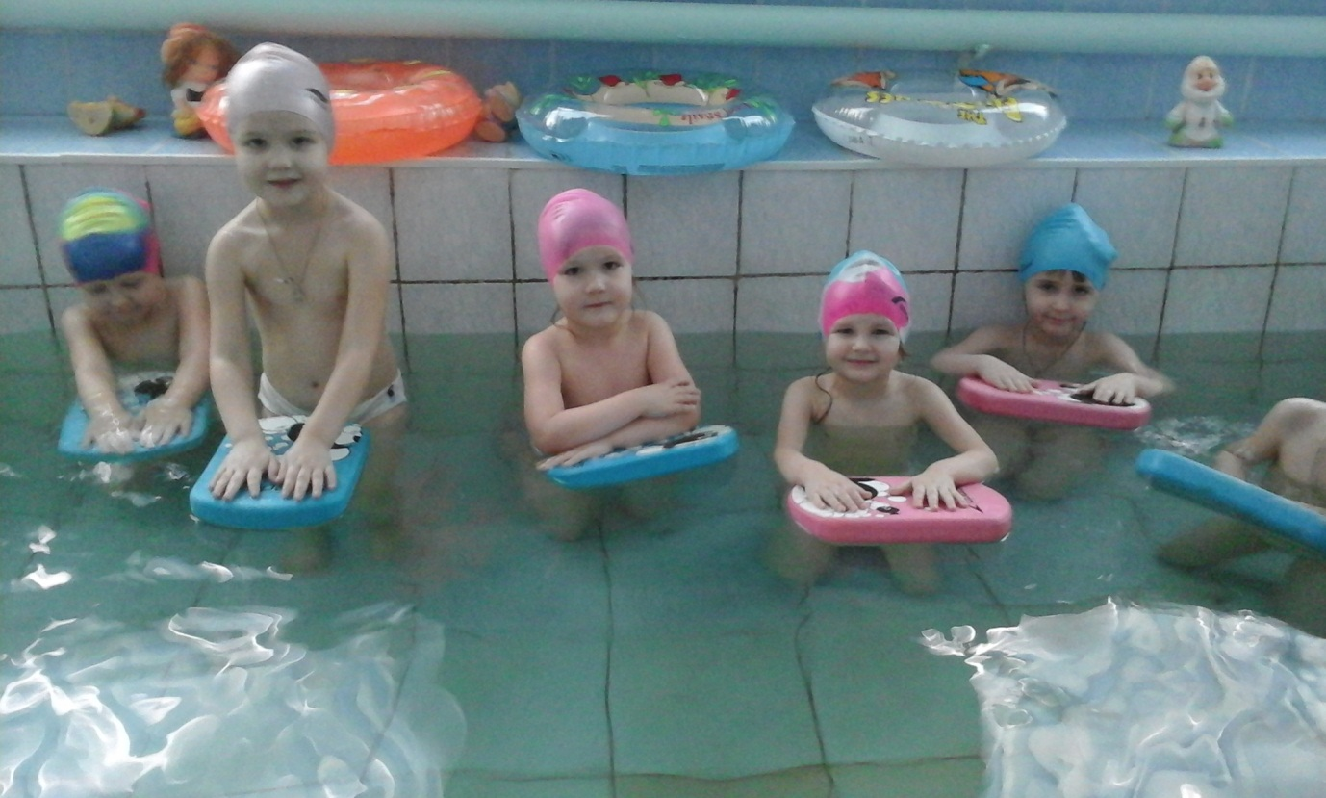

Инструктор по плаванию
Светлоусова Е. Г.

